प्रहरी प्रधान कार्यालय
प्रेस विज्ञप्‍ती
केन्द्रीयअनुसन्धान ब्यूरो
मिति:-२०७५।०८।०३ गते ।
“दण्डहिनता बिरुद्द CIB को अभियान”
“ जिवित कछुवा उद्दार गरी खरिद बिक्रि गर्ने मानिस पक्राउ "
घटना विवरण:

वन्यजन्तुसँग सम्बन्धित अपराध अनुसन्धान तथा रोकथामको लागि केन्द्रीय अनुसन्धान व्यूरोबाट खटिएको प्रहरी टोलीले मिति २०७५।०८।०३ गते जिल्ला ललितपुर, ललितपुर महानगरपालिका वडा नं. ७ ग्वार्कोबाट अवैध रुपमा संरक्षित वन्यजन्तु जिवित कछुवा खरिद बिक्री गर्न ओसारपसार गरी ल्याई साथमा बोकी राखेको अवस्थामा जिवित कछुवा १२ ओटा उद्दार गरी संलग्न निम्न घर ठेगाना भएका मानिसलाई पक्राउ गरी आवश्यक कारवाहीको लागि डिभिजन वन कार्यालय ललितपुरमा बुझाईएको ।

पक्राउ मानिस :
- जिल्ला दोलखा भिमेश्‍वर न.पा. वडा नं. २ बस्ने बर्ष १८ को रशिक श्रेष्‍ठ ।

जिवित उद्दार :
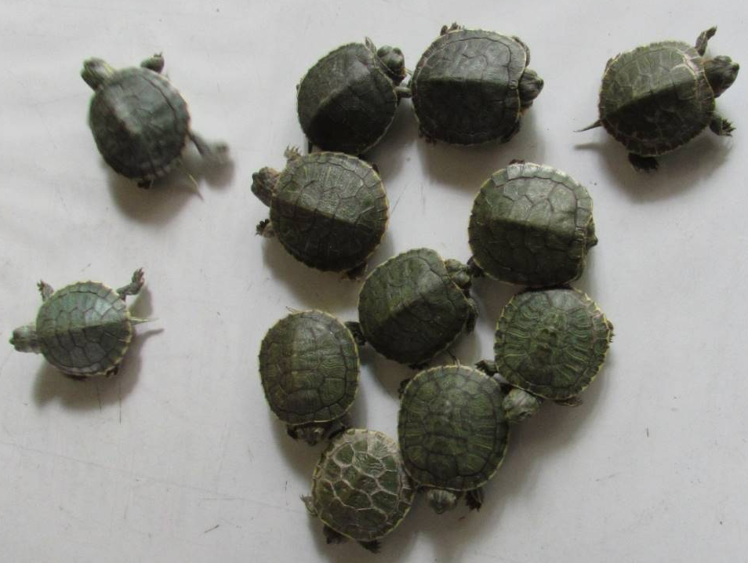
संरक्षित जिवित कछुवा १२ (बाह्र) ओटा ।

अपराध :-राष्ट्रिय निकुञ्‍ज तथा वन्यजन्तु संरक्षण ऐन, २०२९ तथा साइटिस महासन्धी, १९७५ विरुद्दको अपराध ।

थप जानकारीको लागि प्रवक्ता प्र.उ. सुदिप गिरी, सम्पर्कको लागि: ९८०२०३३८९०

